Tiếng Việt – tiết 15,16 Bài: 5 Cỏ, cọ

- YÊU CẦU CẦN ĐẠT
- Nhận biết thanh hỏi và dấu hỏi, thanh nặng và dấu nặng.
- Biết đánh vần tiếng có mô hình “âm đầu + âm chính + thanh”: cỏ, cọ.
- Nhìn hình minh họa, phát âm (hoặc được giáo viên hướng dẫn phát âm), tự tìm được tiếng có thanh hỏi, thanh nặng.
- Viết đúng các tiếng cỏ, cọ (trên bảng con)
- Khơi gợi tình yêu thiên nhiên, cây cối.
- Khơi gợi óc tìm tòi, vận dụng những điều đã học vào thực tế.
II. ĐỒ DÙNG DẠY HỌC
-GV:Điện thoại thông minh, bài giảng mẫu.
- HS: Bảng con, phấn (bút dạ) để HS làm BT5 (tập viết)
Vở Bài tập Tiếng Việt .Điện thoại thông minh.
III. CÁC HOẠT ĐỘNG DẠY HỌCCHỦ YẾU:
Tiết 1
TG | Hoạt động của giáo viên |  | Hoạt động của HS
35’/  1t  5’ | 1. Hoạt động mở đầu  1.1 Khởi động:  1.2 Giới thiệu bài: Cỏ, cọ  + GV cho học sinh nhận xét |  | - Lắng nghe
20’ | 2. Hình thành kiến thức mới
 | Hoạt động.1.Dạy tiếng cỏ
 | - GV đưa tranh bụi cỏ lên bảng. |  | - HS quan sát
 | - Đây là cây gì?  - GV viết lên bảng tiếng cỏ  - GV chỉ tiếng cỏ |  | - HS : Đây là bụi cỏ.  - HS nhận biết tiếng cỏ  - HS đọc cá nhân-tổ-cả lớp: cỏ
 | * Phân tích
 | + GV che dấu hỏi ở tiếng cỏ rồi hỏi: Ai đọc được tiếng này? |  | - HS xung phong đọc: co
 | - GV chỉ vào chữ cỏ, nói đây là một tiếng mới. So với tiếng co thì tiếng này có gì khác?  - Đó là dấu hỏi chỉ thanh hỏi  - GV đọc : cỏ  - GV chỉ tiếng cà kết hợp hỏi: Tiếng cỏ gồm có những âm nào? Thanh nào?  - GV cho HS nhắc lại |  | - Có thêm dấu trên đầu  - HS cá nhân : cỏ  - Tiếng cà gồm có âm c và âm o. Âm c đứng trước, âm o đứng sau, dấu hỏi đặt trên o.  - HS nhắc lại
 | * Đánh vần.  - Hôm trước, các em đã biết cách đánh vần tiếng co: cờ-o-co. Hôm nay, tiếng ca có thêm dấu hỏi, ta đánh vần như thế nào?  - Giáo viên hướng dẫn cả lớp vừa nói vừa thể hiện động tác tay:  + Chập hai tay vào nhau để trước mặt, phát âm : cỏ  + Vừa tách bàn tay trái ra, ngả về bên trái, vừa phát âm: co  + Vừa tách bàn tay phải ra, ngả về bên phải, vừa phát âm: hỏi  + Vừa chập hai bàn tay lại, vừa phát âm: cỏ.  - GV cùng 1 tổ học sinh đánh vần lại với tốc độ nhanh dần: co-hỏi-cỏ  - Bây giờ chúng ta gộp bước đánh vần tiếng co với bước đánh vần tiếng cỏ làm một cho gọn. |  | - HS: co-hỏi-cỏ  - Quan sát và cùng làm với GV  - HS làm và phát âm cùng GV  - HS làm và phát âm cùng GV  - HS làm và phát âm cùng GV  - HS làm và phát âm cùng GV  - HS làm và phát âm cùng GV theo từng tổ.  - Cá nhân đánh vần: co-hỏi-cỏ
 | - GV giới thiệu mô hình tiếng cỏ  cỏ c-o-co-hỏi-cỏ  c ỏ |  | - Lắng nghe
 | - GV chỉ từng kí hiệu trong mô hình, đánh vần tiếng c-o-co-hỏi-cỏ. |  | - HS (cá nhân): c-ờ-co-hỏi-cỏ.
 | Hoạt động 2 Dạy tiếng cọ.
 | - GV đưa tranh con cá lên bảng.  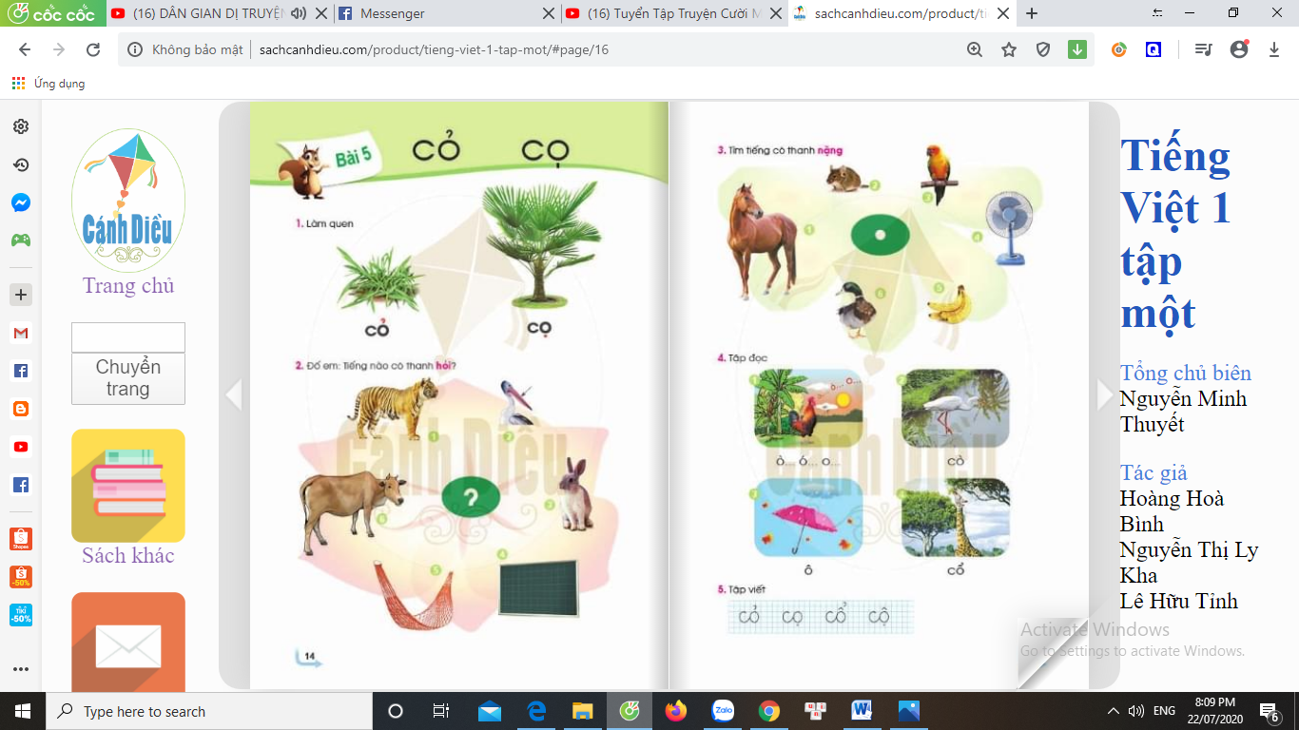 |  | - HS quan sát
 | - Đây là cây gì?  - GV viết lên bảng tiếng cọ  - GV chỉ tiếng cọ |  | - HS : Đây là cây cọ  - HS nhận biết tiếng cọ  - HS đọc cá nhân-cọ
 | * Phân tích
 | + GV che dấu huyền ở tiếng cọ rồi hỏi: Ai đọc được tiếng này? |  | - HS xung phong đọc: co
 | - GV chỉ vào chữ cọ, nói đây là một tiếng mới. So với tiếng ca thì tiếng này có gì khác?  - Đó là dấu nặng chỉ thanh nặng  - GV đọc : cọ  - GV chỉ tiếng cọ kết hợp hỏi: Tiếng cọ gồm có những âm nào? Thanh nào?  - GV cho HS nhắc lại  - GV: Tiếng cỏ khác tiếng cọ ở thanh gì? |  | - Có thêm dấu bên dưới.  - HS cá nhân : cọ  - Tiếng cọ gồm có âm c và âm o. Âm c đứng trước, âm o đứng sau, dấu nặng đặt dưới âm o.  - HS cả lớp nhắc lại  - Tiếng cỏ có thanh hỏi, tiếng cọ có thanh nặng.
 | * Đánh vần.  - Hôm trước, các em đã biết cách đánh vần tiếng co: cờ-o-co. Hôm nay, tiếng ca có thêm dấu nặng, ta đánh vần như thế nào?  - Giáo viên hướng dẫn cả lớp vừa nói vừa thể hiện động tác tay:  + Chập hai tay vào nhau để trước mặt, phát âm : cọ  + Vừa tách bàn tay trái ra, ngả về bên trái, vừa phát âm: co  + Vừa tách bàn tay phải ra, ngả về bên phải, vừa phát âm: nặng  + Vừa chập hai bàn tay lại, vừa phát âm: cọ.  - GV cùng 1 tổ học sinh đánh vần lại với tốc độ nhanh dần: co-nặng-cọ |  | - HS: co-nặng-cọ  - Quan sát và cùng làm với GV  - HS làm và phát âm cùng GV  - HS làm và phát âm cùng GV  - HS làm và phát âm cùng GV  - HS làm và phát âm cùng GV  - Cá nhân đánh vần: co-nặng-cọ
- GV giới thiệu mô hình tiếng cọ
cọ |  | c-o-co-nặng-cọ
c | ọ

 | - GV chỉ từng kí hiệu trong mô hình, đánh vần tiếng c-o-co-nặng-cọ |  | - HS (cá nhân, c-o-co-nặng-cọ
 | - Các em vừa học dấu mới là dấu gì?  - Các em vừa học các tiếng mới là tiếng gì?  - GV chỉ mô hình tiếng cỏ, cọ |  | - Dấu huyền, dấu sắc  - Tiếng cỏ, cọ  - HS đánh vần, đọc trơn : c-o-co-hỏi-cỏ, c-o-co-nặng-cọ.
 | Hoạt động3. Mở rộng vốn từ. (BT3: Đố em: Tiếng nào có thanh hỏi?)
 | a. Xác định yêu cầu.  - GV phối hợp với PH nêu yêu cầu của bài tập : Các em nhìn vào SGK trang 14 (GV giơ sách mở trang 8 cho HS quan sát) rồi nói to tên các con vật, cây, sự vật có thanh hỏi; nói nhỏ tên các con vật, cây, sự vật không có thanh hỏi. | - Học sinh lắng nghe yêu cầu và mở sách đến trang 14.
 | b. Nói tên sự vật  - GV chỉ từng hình theo số thứ tự mời học sinh nói tên từng sự vật.  - GV chỉ từng hình theo thứ tự đảo lộn yêu cầu cả lớp nói tên tên từng sự vật. | - HS lần lượt nói tên từng con vật: hổ, mỏ, thỏ, bảng, võng, bò  - HS lần lượt nói một vài vòng
 | d. Báo cáo kết quả.  - GV cho từng học sinh báo cáo kết quả | - HS trả lời
 | - GV chỉ từng hình theo thứ tự đảo lộn, bất kì, mời học sinh báo cáo kết quả. | - HS báo cáo cá nhân
 | - GV cho HS làm bài vào vở Bài tập  - GV đố học sinh tìm 3 tiếng có thanh hỏi (Hỗ trợ HS bằng hình ảnh) | - HS cả lớp nối hình với âm tương ứng.  - HS nói (tỏi, sỏi, mỏi,...)
 | Hoạt động 4. Mở rộng vốn từ. (BT3: Đố em: Tìm tiếng có thanh nặng)
 | a. Xác định yêu cầu.  - GV nêu yêu cầu của bài tập : Các em nhìn vào SGK trang 15 (GV giơ sách mở trang 15 cho HS quan sát) rồi vừa nói vừa vỗ tay tên các con vật, cây, sự vật có thanh nặng. | - Học sinh lắng nghe yêu cầu và mở sách đến trang 15.
 | b. Nói tên sự vật  - GV chỉ từng hình theo số thứ tự mời học sinh nói tên từng sự vật.  - GV chỉ từng hình theo thứ tự đảo lộn yêu cầu cả lớp nói tên tên từng sự vật. | - HS lần lượt nói tên từng con vật: ngựa, chuột, vẹt, quạt, chuối, vịt.  - HS lần lượt nói một vài vòng
 |  | Ví dụ: HS chỉ hình vỗ tay nói: vịt
 | - GV chỉ từng hình theo thứ tự đảo lộn, bất kì, mời học sinh báo cáo kết quả. | - HS báo cáo cá nhân
 | - GV cho HS làm bài vào vở Bài tập  - GV đố học sinh tìm 3 tiếng có thanh nặng (Hỗ trợ HS bằng hình ảnh) | - HS cả lớp nối hình với âm tương ứng.  - HS nói (lợn, cặp, điện thoại,...)
25’ | Tiết 2  3. Hoạt động luyện tập thực hành
 | 3. 1. Tập đọc
 | a. Luyện đọc từ ngữ.
 | - GV trình chiếu tranh lên bảng lớp. | - HS quan sát.
 | - GV giới thiệu : Bài đọc nói về các con vật, sự vật. Các em cùng xem đó là những gì? | - Theo dõi
 | - GV hướng dẫn học sinh đọc từ dưới nỗi hình:  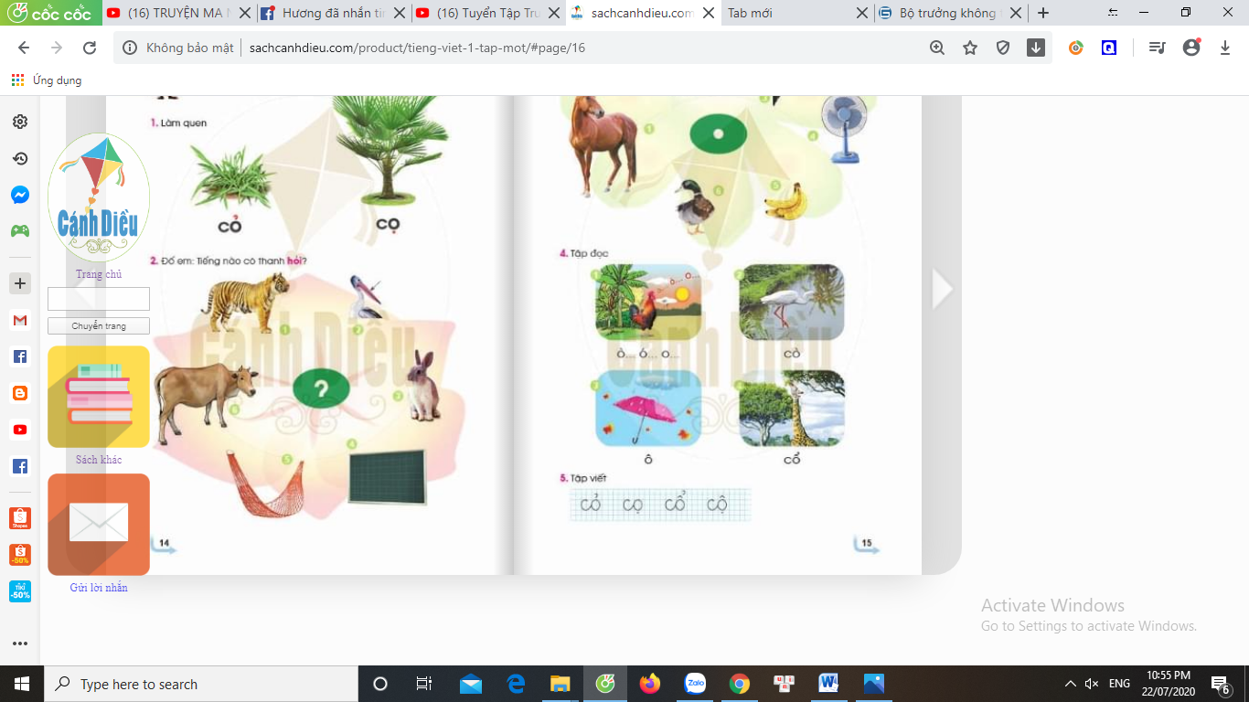 | - HS đánh vần (hoặc đọc trơn)
 | + GV chỉ hình 1 hỏi : Gà trống đang làm gì  + GV chỉ chữ : ò...ó...o | + Gà trống đang gáy : ò...ó...o  + HS đọc (cá nhân) : ò...ó...o.
 | + GV chỉ hình 2 hỏi: Đây là con gì?  + GV: Con cò thường thấy ở cánh đồng làng quê Việt Nam. Con cò tượng trưng cho sự chăm chỉ, cần cù, chịu thương chịu khó của người nông dân. | + Đây là con cò.  + Lắng nghe
 | + GV chỉ chữ | + HS đọc (cá nhân – lớp): cò
 | + GV chỉ hình 3 hỏi: Đây là cái gì?  + GV chỉ chữ | + Đây là cái ô  + HS đọc (cá nhân – lớp): đố
 | + GV chỉ hình 4 hỏi: Đây là cái gì?  + GV giới thiệu: Cái cổ của con hươu cao cổ rất dài. Nó giúp cho hươu ăn được những chiếc lá rất cao trên ngọn cây.  + GV chỉ chữ. | + Đây là cái cổ của con hươu cao cổ  + HS lắng nghe.  + HS đọc (cá nhân): cổ
 | - GV chỉ hình theo thứ tự đảo lộn yêu cầu HS đọc.
 | b. Giáo viên đọc mẫu:  - GV đọc lại : ò...ó...o, cò, ô, cổ | - HS nghe
 | * GV cho HS đọc lại những gì vừa học ở bài 5(dưới chân trang 15). | * Cả lớp nhìn SGK đọc cả 4 chữ vừa học trong tuần: cỏ, cọ, cổ, cộ.
 | 3. 2. Tập viết (Bảng con – BT 5)
 | a. Viết : cỏ, cọ, cổ, cộ
 | * Chuẩn bị.
 | - Yêu cầu HS lấy bảng con. GV hướng dẫn học sinh cách lấy bảng, cách đặt bảng con lên bàn, cách cầm phấn khoảng cách mắt đến bảng (25-30cm), cách giơ bảng, lau bảng nhẹ nhàng bằng khăn ẩm để tránh bụi. | - HS lấy bảng, đặt bảng, lấy phấn theo yc của GV
 | * Làm mẫu.
 | - GV giới thiệu dấu hỏi và dấu nặng.  - GV chỉ bảng dấu hỏi và dấu nặng | - HS theo dõi  - HS quan sát
 | - GV vừa viết mẫu từng dấu trên khung ô li phóng to trên bảng vừa hướng dẫn quy trình viết :  + Dấu hỏi : một nét cong từ trên xuống  + Dấu nặng : là một dấu chấm.  + Tiếng cỏ: viết chữ c trước chữ o sau, dấu hỏi đặt ngay ngắn trên o cách một khoảng ngắn, không dính sát hoặc quá xa o, không nghiêng trái hay phải.  + Tiếng cọ: viết chữ c trước chữ o sau, dấu nặng đặt bên dưới o không dính sát o.  + Tiếng cổ: viết chữ c trước chữ ô sau, dấu hỏi đặt ngay ngắn trên ô.  + Tiếng cộ: viết chữ c trước chữ ô sau, dấu nặng đặt dưới ô. | - HS theo dõi
 | c. Thực hành viết  - HDPH:  - Cho HS viết trên khoảng không  - Cho HS viết bảng con  - Cho học sinh viết ở vở.  - GV nhận xét | - HS viết tiếng cỏ, cọ, cổ, cộ lên khoảng không trước mặt bằng ngón tay trỏ.  - HS viết bài cá nhân trên bảng con chữ tiếng cỏ, cọ từ 2-3 lần.  - HS viết bài cá nhân trên bảng tiếng cổ, cộ từ 2-3 lần
5’  5’ | 4. Vận dụng trải nghiệm  Luyện đọc lại bài. Tìm tiếng ngoài bài có dấu nặng, dấu hỏi.  5. Hoạt động củng cố và nối tiếp  - Nhắc HS làm lại BT5, xem trước bài 6.  - GV khuyến khích HS tập viết cỏ, cọ, cổ, cộ trên bảng con. | - Lắng nghe
IV/ ĐIỀU CHỈNH SAU BÀI DẠY

